**Proyecto Águila de Oro S4HANA**

**Catálogo de Artículos**

Tabla de contenido

1. SOLICITUD DEL REQUERIMIENTO 4

2. DESCRIPCIÓN DE LA SOLUCIÓN 5

3. REQUERIMIENTO TÉCNICO 6

4. Diagrama de Flujo y Mapeo de CAMPOS 13

5. Mensaje de respuesta: 14

|  |  |
| --- | --- |
| Identificación del Proyecto | |
| Nombre del Proyecto | Tipo de Proyecto |
| Proyecto Águila de Oro S4Hana | Implementación S/4HANA Retail, CAR, SAC, SCP |
| Nombre del Cliente | Fecha Planeada GoLive |
| Grupo Águila de Oro | 01 de junio 2021 |
| Gerente de Proyecto del Cliente | Gerente de Proyecto de AltriaTec |
| Georgina Zermeño | Hugo Alemán |

|  |  |  |  |
| --- | --- | --- | --- |
| Identificación del Documento | | | |
| Autor | | Ubicación del Documento | |
| Néstor Laverde | | 2. Explora/2.6 Especificaciones Funcionales/CAR | |
| Versión | Status | Fecha (AAAA-MM-DD) | Clasificación del Documento |
| 1 | Generación documento | 2021-03-12 | Público |

|  |  |  |
| --- | --- | --- |
| Historial de Revisión | | |
| Versión | Fecha | Descripción |
| 1 | 12 Marzo 2021 | Versión inicial |
| 2 | 21 Junio 2021 | V2 |
|  |  |  |

# SOLICITUD DEL REQUERIMIENTO

## Requerimiento

|  |  |  |  |  |
| --- | --- | --- | --- | --- |
| Código del requerimiento: XX_YY_## | | |  | |
| Proceso de Negocio | | | Módulo/ Submódulo | |
| Envió de Catalogo de artículos de S4/HANA hacia el Punto de venta | | | POS/MM | |
| Descripción Breve | | | | |
| Módulos de funciones para interface CPI con POS | | | | |
| Tipo de Requerimiento | Formulario  Reporte | Mejora/Ampliación  Module Pool | | Interfaz/Conversión  Otro: |
| Complejidad | Alta | Media | | Baja |
| Prioridad | Alta | Media | | Baja |
| Frecuencia de Uso | Única vez  Diario  Semanal  Mensual | Bimestral  Trimestral  Semestral  Anual | | Por demanda  Otro: |
| **Tipo de procesamiento** | Manual  Automático | **Transacción SAP** | |  |

## Personas involucradas en el desarrollo del requerimiento

|  |  |  |
| --- | --- | --- |
| Nombre | Rol en la Organización / Módulo | e-mail |
| Néstor Laverde | Consultor de procesos | Nestor.laverde@altriatec.com |
| Jair Pinedo | Consultor Técnico | jahir.diaz@altriatec.com |
| Daniel Chavarría | Desarrollador | daniel.chavarria@altriatec.com |

## Documentos relacionados

|  |  |  |
| --- | --- | --- |
| Nombre del documento | Ubicación del Documento | Descripción |
| AOS4H_210311_Especificación_Técnica_Catalogo_Articulos | Anexo en este documento |  |

# DESCRIPCIÓN DE LA SOLUCIÓN

**Proceso envió Catalogo de artículos a tiendas desde S4/HANA**:

Se requiere él envió de los Artículos desde S4/HANA hacia las tiendas (puntos de venta). Por lo que se debe tener en cuenta los siguientes aspectos:

* Él envió de la información se realizará por medio de un programa (oDATA Z desarrollo ABAP) el cual se utilizará para obtener la información necesaria de un artículo que actualmente se tiene en SAP y el cual será construido a través de oData.
* Una vez realizada la extracción de datos en SAP S4/HANA, esta deberá ser consumida por medio del servicio CPI.
* El servicio CPI deberá tomar dicha información y ser capaz de enviarlo al Punto de venta.
* Se debe tener en consideración que el evento lo dispara el POS, lo que significa que cada vez que el POS quiera consultar la información de los artículos por tienda, se deberá hacer la búsqueda en S4 HANA para enviar la información de dicho artículo al POS.
* Dentro del envió se deben considerar el alta de nuevos artículos, como también cambios o modificaciones en cualquiera de los campos definidos en el apartado del requerimiento técnico en este documento (Pag. 6 y 7).
* Para contar con la información actualizada en las tiendas, se recomienda hacer el llamado de la interfaz de artículos diariamente al iniciar actividades en la tienda. Preferentemente 9am todos los días.
* La interfaz debe soportar N cantidad de llamados al dia por parte del POS sin ninguna afectación o rendimiento de la misma.
* Se ha definido que en esta interfaz se debe enviar el catálogo de TODOS los artículos de SAP a la tienda.
* Se debe tener en consideración que la interfaz enviara al POS todos los productos que se puedan vender. Para esto es necesario que el producto que se quiera considerar en él envió este dado de alta para la Organización de ventas correspondiente. De esta manera la interfaz considera el producto y será enviado al POS.
* En caso de que algún articulo no este dado de alta en el POS, se recomienda revisar con Datos Maestros la extensión del mismo hacia la organización/Sociedad que lo requiere, y volver a ejecutar la interfaz para que se actualice el articulo en POS.
* Se debe tener en consideración que una vez entregada la información al Punto de venta se debe recibir un mensaje de confirmación. Este mensaje puede ser que se entregó de forma correcta/sin error el archivo, o que el archivo tuvo algún error al momento de ser entregado.
* El detalle y definición de los mensajes de respuesta se podrá encontrar más adelante como parte del requerimiento técnico.

**Alcance**

El detalle de los artículos propuesto en este documento debe ser enviado a todos los puntos de venta que usan el sistema POS, incluyendo tiendas propias y franquicias.

# REQUERIMIENTO TÉCNICO

El requerimiento cubrirá el desarrollo de los siguientes módulos de funciones que serán publicados hacia CPI.

Desde SAP S4H se desarrollará el Servicio Odata que contienen la información de los Artículos, y serán enviados al POS. Para dicho envío en SAP S4H se configurará el Servicio Odata y por lo cual CPI se encarga de enviar los datos.

**EQUIPO CPI**

En S4/HANA se debe hacer la búsqueda de la información de los artículos, para enviarla cuando sea solicitado.

Enseguida se encuentra el mapeo de los Campos que integran el archivo para elaborar el mensaje de solicitud y los campos para la búsqueda de los datos:

**PARAMETROS DE ENTRADA QUE DEBE ENVIAR EL POS A S4H**

EJEMPLO:

**Zcode:** 00= 1era Vez // 01 = Reenvió (**mandatorio)**

**Sociedad**: 1101 ó * TODO , (Vacío = a error) (**mandatorio)**

Se debe hacer la búsqueda en la tabla: **MVKE**, por campo **VKORG**.

Traer todos los materiales de la tabla **MVKE** y campo **MATNR**.

**DETALLE CAMPOS SALIDA**:

|  |  |  |  |  |
| --- | --- | --- | --- | --- |
| **Nombre POS** | **Nombre en SAP** | **Ejemplo tx** | **Campo API** | **API** |
| sProducto | ProductoPOS | CAQUA DI GIO | Product | Product Master (A2X) |
| sDescripcion | DescripcionProductoPOS | DESCRIPCION PUNTO DE VENTA MAESTRO ARTICULOS | Tomar la descripción que viene en idiomas en campo = AF  ***Ver ejemplo | Se debe tomar el valor del campo texto ubicado en TCODE mm43 – botón Pasar a datos adicionales – Pestaña Texto Breve  Campo SPRAS – tomar el valor del campo AF |
| sUMedida | Unidad Medida Base | G | BaseUnit | Product Master (A2X) |
| dAlta | Creado El | 03.11.2020 | CreationDate | Product Master (A2X) |
| sUMA | Unidad Medida Alterna | BTE | Tomar de la tabla los campos:  Tabla: **MEAN**  Campo**: EAN11**  Campo**: EANTP** | MEAN – EAN11  MEAN – EANTP  Concatenar separado “Guion”  EJ:  1 - ZP |
| sDescrUMA | Descripción UMA alterna | Bote |  | T006 – MSEHT |
| nEqAlterna | Equivalencia | 1 | A cuanto equivale un bote = 1 siempre  1 =100 | Este campo Siempre el valor es = 1 |
| nEqBase | EquivalenciaBas | 100 | A cuanto equivale un bote = 1 siempre  1 =100 | SMEINH- AZSUB |
| sGenerico | Generico | FC0559 | se usa para incluirlo en la facturación. Es un texto comercial dentro del catálogo de artículos  **Ver ejemplo | Se debe tomar el valor del campo texto ubicado en TCODE mm43 – Pestaña Texto comercial |
| sProductoSAT | Producto SAT | 53131607 | Código de Producto/servicio  **Ir a la tabla: CFDI_MATNR_ASGN**  **Con el No. Articulo MATNR, y tomar el valor del campo (PROD_CODE)** | CFDI_MATNR_ASGN - PROD_CODE |
| sProductoDescripcionSAT | Descrip. SAT | Lociones o aceites para manos o cuerpo | Descripción Producto/servicio   * **Ir a la tabla: CFDI_MATNR_ASGN Con el No. Articulo MATNR, y tomar el valor del campo (PROD_CODE)** * **Con el valor de (PROD_CODE) ir a la tabla CFDI_PRODCODE, pegar el valor PROD_CODE y tomar el valor de PROD_DESC** | CFDI_PRODCODE - PROD_DESC |
| sClaveUnidadSAT | Clave SAT | GRM | **Cód.unidad medida**   * **Ir a la tabla MARA, en el campo MATNR poner el No. Articulo**   **Una vez ejecutado, Tomar el dato del campo MEINS**   * **Ir a la tabla CFDI_UOM_ASGN, poner el dato copiado del campo MEINS, Ejecutar y tomar el valor del campo UOM_CODE** |  |
| sNombreUnidadSAT | Nombre unidad SAT | Gramo | Descripción UM   * **Ir a la tabla MARA, en el campo MATNR poner el No. Articulo**   **Una vez ejecutado, Tomar el dato del campo MEINS**  **Ir a la tabla CFDI_UOM_ASGN, poner el dato copiado del campo MEINS, Ejecutar y tomar el valor del campo UOM_CODE**   * **Con el valor copiado de UOM_CODE, ir a la tabla CFDI_UOM, ponerlo el valor en UOM_CODE y ejecutar, tomar el valor del campo UOM_DESC** |  |
| Familia | Familia |  | 1. Ingresar con el campo llave MARA-MATNR = CLF_OBJKEY_MPPNG- KEY 1  2. Tomar CLF_OBJKEY_MPPNG-CLFOBJKEY "cuando CLASSTYPE=026" e ingresar a la Tabla AUSP-OBJEK= CLF_OBJKEY_MPPNG-CLFOBJKEY  3. Tomar AUSP-ATINN "FAMILIA" & AUSP-ATWRT "Valor correspondiente" para cada uno de los objetos AUSP-OBJEK  4. Ingresar a la Tabla CAWNT, donde AUSP- ATINN = CAWNT-ATINN & AUSP-ATWRT=CAWNT =ATZHL  5. Tomar el valor CAWNT-ATWTB | Con material ir a tabla CLF_OBJKEY_MPPNG, poner material en campo KEY1, campo CLASSTYPE 026 (Categoría clase).  Tomar el valor del campo CLFOBJKEY (Objeto) EJ: 000000000000006368  Ir a la tabla AUSP, poner valor copiado (CLFOBJKEY) en campo OBJEK, ejecutar  Tomar el valor del campo ATWRT (Valor característica) EJ: 5  Y el valor del campo ATINN (NºCaracteríst.inter.) EJ FAMILIA  Ir a tabla CAWNT  Poner los valores:  ATINN: FAMILIA  ATZHL: 5  Ejecutar y tomar el resultado del valor del campo:  ATWTB (Denom.valor caract.)  EJ: ESENCIAS |
| Genero | Genero |  | 1. Ingresar con el campo llave MARA-MATNR = CLF_OBJKEY_MPPNG- KEY 1  2. Tomar CLF_OBJKEY_MPPNG-CLFOBJKEY "cuando CLASSTYPE=026" e ingresar a la Tabla AUSP-OBJEK= CLF_OBJKEY_MPPNG-CLFOBJKEY  3. Tomar AUSP-ATINN "FAMILIA" & AUSP-ATWRT "Valor correspondiente" para cada uno de los objetos AUSP-OBJEK  4. Ingresar a la Tabla CAWNT, donde AUSP- ATINN = CAWNT-ATINN & AUSP-ATWRT=CAWNT =ATZHL  5. Tomar el valor CAWNT-ATWTB | Con material ir a tabla CLF_OBJKEY_MPPNG, poner material en campo KEY1, campo CLASSTYPE 026 (Categoría clase).  Tomar el valor del campo CLFOBJKEY (Objeto) EJ: 000000000000006368  Ir a la tabla AUSP, poner valor copiado (CLFOBJKEY) en campo OBJEK, ejecutar  Tomar el valor del campo ATWRT (Valor característica) EJ: 01  Y el valor del campo ATINN (NºCaracteríst.inter.) EJ GENERO  Ir a tabla CAWNT  Poner los valores:  ATINN: GENERO  ATZHL: 01  Ejecutar y tomar el resultado del valor del campo:  ATWTB (Denom.valor caract.)  EJ: Femenino |
| Casa Fabricante | Casa Fabricante |  | 1. Ingresar con el campo llave MARA-MATNR = CLF_OBJKEY_MPPNG- KEY 1  2. Tomar CLF_OBJKEY_MPPNG-CLFOBJKEY "cuando CLASSTYPE=026" e ingresar a la Tabla AUSP-OBJEK= CLF_OBJKEY_MPPNG-CLFOBJKEY  3. Tomar AUSP-ATINN "FAMILIA" & AUSP-ATWRT "Valor correspondiente" para cada uno de los objetos AUSP-OBJEK  4. Ingresar a la Tabla CAWNT, donde AUSP- ATINN = CAWNT-ATINN & AUSP-ATWRT=CAWNT =ATZHL  5. Tomar el valor CAWNT-ATWTB | Con material ir a tabla CLF_OBJKEY_MPPNG, poner material en campo KEY1, campo CLASSTYPE 026 (Categoría clase).  Tomar el valor del campo CLFOBJKEY (Objeto) EJ: 000000000000006368  Ir a la tabla AUSP, poner valor copiado (CLFOBJKEY) en campo OBJEK, ejecutar  Tomar el valor del campo ATWRT (Valor característica) EJ: 85  Y el valor del campo ATINN (NºCaracteríst.inter.) EJ CASAPERFUMISTA  Ir a tabla CAWNT  Poner los valores:  ATINN: CASAPERFUMISTA  ATZHL: 85  Ejecutar y tomar el resultado del valor del campo:  ATWTB (Denom.valor caract.)  EJ: HUGO BOSS |
| Clasificacion General | Clasificacion General |  |  | MAW1 – WMAAB (general)  MARC – MAABC (centro logístico/tienda) |
| Fecha inicio validez | Fecha inicio validez |  | DATS - 10 | MARA-DATAB |
| Fecha Fin validez | Fecha Fin validez |  | DATS – 10 | MARA-LIQDT |
| Grupo Articulos | Grupo Articulos |  | CHAR – 9 | MARA-MATKL |
| Marca | Marca |  | CHAR - 4 | MARA-BRAND_ID |
| ArticuloSAP | ArticuloSAP | Nºmaterial ant. (supracare)  Denom.estándar (Vipaigua) | CHAR -18 ZZ3021-C20  CHAR -18 | MARA-BISMT  MARA-NORMT |

*(color azul)

Los campos en color azul se considerarán, pero no se enviará información ya que por el momento no es obligatoria. Estos campos pueden ser utilizados en un futuro.

*UMA: La unidad de medida alterna se debe tomar de la Transacción MM43, en la pestaña “pasar a datos adicionales”, pestaña “EANS adicionales”, el campo Código EAN/UPC sea 1 y el campo Tp sea ZP, esa es la unidad de medida alterna de la tienda.

SE GUARDA EN TABLA **MEAN**

Tomar de la tabla los campos:

Código EAN = **EAN11**

Tipo EAN = **EANTP**

Ejemplo valor la UMA:

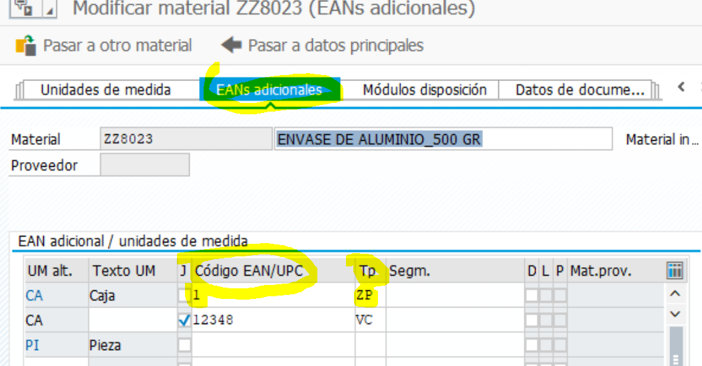

TABLA: **MEAN**

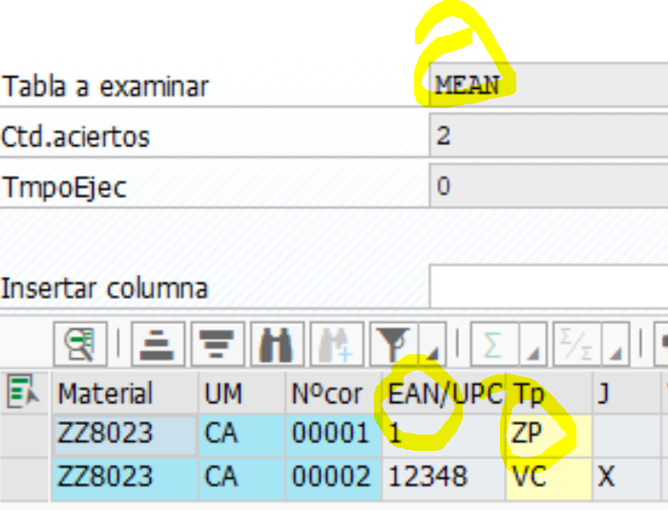

**Ejemplo Texto comercial

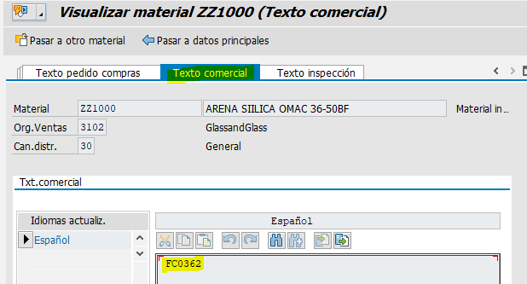

***Ejemplo Texto Breve

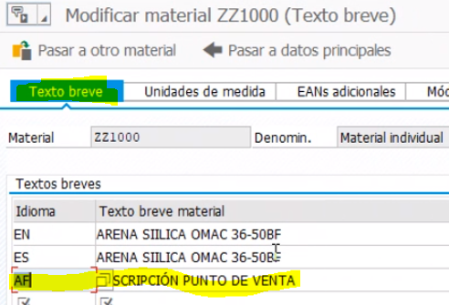

**Tabla de control de envío (Equipo ABAP)**

* Se debe construir tabla control de envío, en la cual se guarda la información que se envía al POS y se marca como enviada.

Esta tabla sirve como referencia para cuando el POS requiere un reenvió de información poder tomar y enviar de nuevo lo solicitado.

* La información de control estará contenida solo por 2 semanas.

**Ejemplo: Archivo que se debe enviar hacia Punto de venta**

EJEMPLO: Mapeo Txt

 

# Diagrama de Flujo y Mapeo de CAMPOS

**Diagrama Flujo**



**Excel mapeo de campos**



# Mensaje de respuesta:

|  |  |  |
| --- | --- | --- |
| Codigos | Mensaje | Escenario |
| 000 | Mensaje procesado con éxito |  |
| 001 | Mensaje invalido | (cuando la información llega a SAP pero existe algún error dentro de SAP y no fue procesada correctamente |
| 999 | Mensaje no procesado |  |
|  |  | *(el campo obligatorio Zcode vacío) |
|  |  | *(el campo obligatorio Tienda vacío) |
| 002 | Mensaje Ya procesado | solo GETS |
|  |  | *Cuando se hace la petición y el mensaje ya había sido enviado por primera vez , Ejemplo: ZCODE = 00 enviado |

**Requerimientos de impresión:**

Impresión: N/A

Se permite la reimpresión (S/N): N/A

Cantidad de copias: N/A

Nombre de cada copia: N/A

|  |  |  |  |  |
| --- | --- | --- | --- | --- |
| Tipo de Impresora | Laser | Matriz | | Otra |
| Nombre de la impresora no SAP |  | | | |
| Modelo de la impresora |  | | | |
| Tamaño del papel | Carta | A4 | | Otro |
| Formato del layout | Horizontal | | Vertical | |
| Formato de impresión | Pre-impreso | | Formato definido | |
| Nombre del formulario modelo |  | | | |
| Ruta parametrización IMG |  | | | |
| Idiomas (indicar cuáles) |  | | | |

**Diccionario de datos**

|  |  |  |  |  |  |  |  |  |  |  |
| --- | --- | --- | --- | --- | --- | --- | --- | --- | --- | --- |
| Tipo de Objeto | | Tabla | | Estructura | | | | Vista | | |
| Nombre / Descripción | | Z_ | | | | | | | | |
| Tipo de datos | | Aplicación | | | Customizing | | | | | |
| Volumen de datos | |  | | | ¿Log de operaciones?  (Sí/No) | | | |  | |
| ¿Crear objeto de bloqueo? | |  | | | Atributos del objeto de bloqueo | | | |  | |
| ¿Crear vista de actualización? | |  | | | ¿Crear tipo de tabla? | | | |  | |
| Transacción | |  | | | | | | | | |
| Campo | **Descripción** | | **Llave** | | | **Elemento de datos** | **Ayuda p/búsqueda** | | | **Validación Tabla** |
|  |  | |  | | |  |  | | |  |
|  |  | |  | | |  |  | | |  |